**15,6-мм Помповое Ружьё РП-16 Бекас**

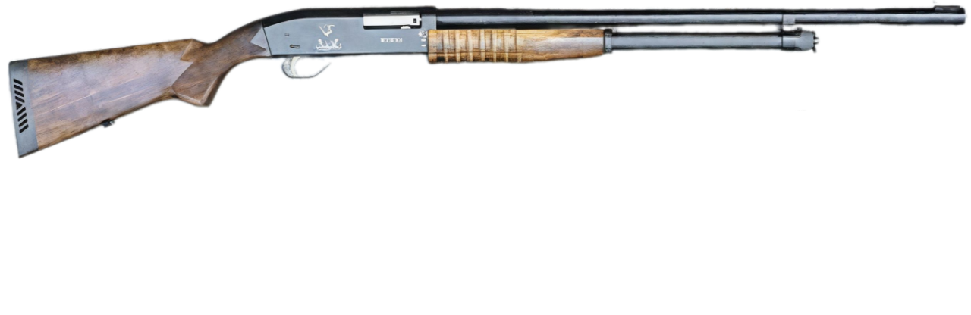

*Рисунок 1 – РП-16 Бекас вид справа*

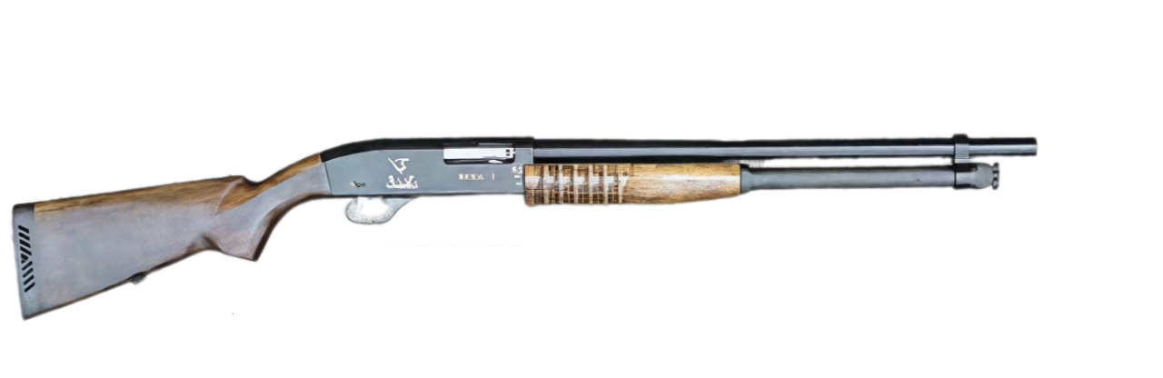

*Рисунок 1 – РП-16 Бекас-1 вид справа*

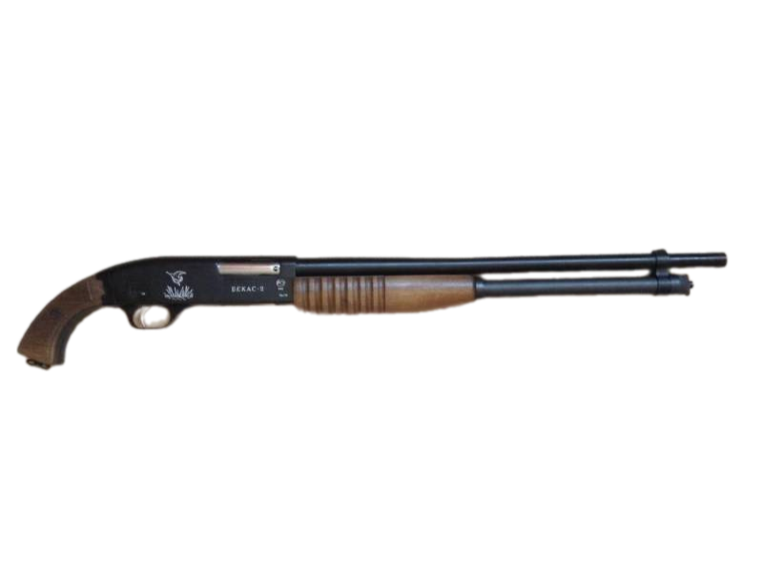

*Рисунок 2 – РП-16 Бекас-2 вид справа*

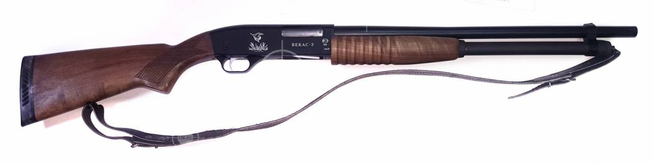

*Рисунок 3 – РП-16 Бекас-3 вид слева*

РП-16 Бекас был разработан в середине 1990-ых годах на Вятско-Полянском машиностроительном заводе «Молот». Изначально создавался как оружие для самообороны и испытания это ружьё прошло хорошо. После было создано три номерные версии этого ружья: Бекас-1 отличался коротким стволом, Бекас-2 – коротким стволом и пистолетной рукоятью, а Бекас-3 имел возможность смены как стволов, так и приклада или пистолетной рукоятки.

|  |  |
| --- | --- |
| ТТХ РП-16 Бекас | |
| Патрон | 16×70 |
| Ёмкость магазина | 6 патр. |
| Масса с магазином без патронов | 3,2 кг |
| Прицельная дальность | 40 м |
| Общая длина | 1268 мм |
| Длина ствола | 717 мм |
| Тип автоматики | Продольно-скользящее цевьё |